Proiectul didactic al lecției

Disciplina: Matematică
Clasa: a V-a
Unitatea de conținut: Mulțimea numerelor naturale
Numărul lecției în unitatea de conținut (conform proiectării didactice de lungă durată): 30/46
Subiectul lecției: Oră de sinteză
Durata lecției: 45 min.
Unități de competență:
  - Identificarea și aplicarea în situații reale și/sau modelate a terminologiei aferente noțiunii de număr, mulțime, divizibilitate.
  - Identificarea, scrierea, citirea numerelor naturale în contexte variate.
1.4. Aplicarea algoritmilor,a proprietăților operațiilor, pentru efectuarea și optimizarea calculelor cu numere naturale.
1.5. Aflarea componentei necunoscute în cadrul operațiilor de adunare, scădere, înmulțire și împărțire cu numere naturale.
Obiectivele lecției: La finele lecției, elevii vor fi capabili:
O.1. – să aplice terminologia aferentă noțiunii de număr natural în diverse contexte;
O.2. – să identifice, să scrie, să citească numerele naturale în contexte variate;
O.3. – să aplice proprietățile operațiilor, pentru efectuarea și optimizarea calculelor cu numere naturale;
O.4. – să afle componenta necunoscută în cadrul operațiilor studiate cu numere naturale;
O.5. – să manifeste independență în gândire și acțiune, privind aplicarea operațiilor studiate în rezolvări de exerciții.
Tipul lecției: Lecție de formare a capacităților de analiză - sinteză a cunoștințelor.
Tehnologii didactice:
- Forme: frontală; în perechi; individual.
- Metode: exercițiul; problematizarea; harta noțională; discuția ghidată; GPP; joc interactiv; metoda cadranelor; graficul învățării.
- Mijloace de învățământ:
- I. Achiri, A. Braicov, O. Șpuntenco. Matematică. Manual. Clasa a V-a. Editura Prut Internațional. Chișinău, 2020;
- Computerul;
- Tabla interactivă sau proiectorul;
- Platforma educațională: https://educatieinteractiva.md/potriveste-perechi/20215
- Fișa de lucru;
- Fișa cu exerciții.
Evaluarea: curentă, evaluare orală și în scris, reciprocă; produse: problemă rezolvată, răspuns oral, exercițiu rezolvat, lucrare independentă fără aprecieri cu note.

Scenariul lecției

Etapele activității didactice | Obiective | Demersul acțional al lecției | Timp  (în minute) | Strategii didactice  (Metodă/Formă de activitate/ Resurse)
Evocare | O3  O5 | Captarea atenției.  Care a fost tema pentru acasă?  De repetat: Unitatea de conținut: Mulțimea numerelor naturale.  De rezolvat: ex. 20, 21, pag. 52.  Răspunsuri:  Ce întrebări aveți la tema pentru acasă?  Propunem să alcătuiască harta noțională cu toate noțiunile studiate în unutatea de conținut: Mulțimea numerelor naturale. Câte un elev la tablă scrie câte o noțiune.  Cele studiate le vom aplica efectuând un test interactiv potrivește-perechi, aplicând operațiile studiate. Fiecare elev lucrează independent.  https://educatieinteractiva.md/potriveste-perechi/20215 | 1  4  8 | Discuție ghidată  Activitate frontală  Harta noțională  Activitate independentă  Joc interactiv  Computerul
Reflecție | O1  O2  O2  O5  O3  O5  O3  O5  O1  O3  O5  O3  O4  O2  O3  O5 | Se anunță subiectul și obiectivele lecției.  Citim exercițiul și răspundem oral.  Sarcina 1. Ex. 1, pag. 49. Citiţi în ordine crescătoare numerele din tabel. Rotunjiţi-le: a) la sute; b) la mii.  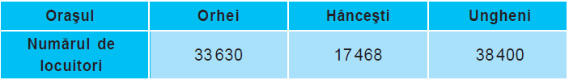  Se propune să lucreze independent.  Sarcina 2. Ex. 9, pag. 49. Scrieţi operaţia aritmetică corespunzătoare:  a) fiecărei expresii: a + a + a + a + a; a ⋅ a ⋅ a ⋅ a ⋅ a;  b) fiecărui exerciţiu: a − 3 − 3 − 3 − 3 − 3 − 3 = 0; a − 5 − 5 − 5 − 5 = 2.  Patru elevi la tablă rezolvă exercițiul, iar ceilalți independent.  Sarcina 3. Ex. 10, pag. 49. Calculaţi prin metoda cea mai raţională:  a)18⋅17+12⋅17; b) 19 ⋅ 36 − 9 ⋅ 36; c) 129 ⋅ 24 + 76 ⋅129; d) 73 ⋅ 58 − 58 ⋅ 72.  Se efectuează evaluarea exercițiilor cu rezolvările de la tablă.  Discutăm și rezolvăm exercițiul în perechi.  Sarcina 4. Ex. 13 c), pag. 50. Calculați respectând ordinea efectuării operațiilor:  c) 10 ⋅ {3 + (6 + 2² ) ⋅ [2 ⋅181+10 ⋅ (24 + 24 : 2² )]}.  Sarcina 5. Analizăm modelul de rezolvarea unor exerciții propus de Karl Friederich Gauss și apoi rezolvați exercițiul.  Ex. 15, pag. 50. Calculaţi, după modelul potrivit, suma tuturor numerelor naturale consecutive:  a) mai mici decât 11; b) mai mici decât 16;  c) mai mici sau egale cu 20; d) mai mici sau egale cu 31.  Un elev la tablă rezolvă problema.  Sarcina 6. M-am gândit la un număr. L-am micşorat cu 5 unităţi, am mărit rezultatul de 25 de ori, apoi am împărţit în jumătate noul rezultat şi am obţinut 250. La ce număr m- am gândit?  a) Organizaţi datele problemei într-o schemă-lanţ.  b) Rezolvaţi problema.  c) Numiţi metoda de rezolvare a problemei.  Pentru elevii care lucrează mai repede se propune fișa cu exerciții (Anexa 1).  Evaluare curentă. Se propune elevilor o fișă de lucru (Anexa 2). Elevii primesc fișa cu sarcinile propuse. Se efectuează evaluarea reciprocă.  Bilanțul cantitativ:  - Ce am realizat astăzi la lecție?  -Unde vom aplica aceste cunoștințe?  -Cum vi s-au părut sarcinile?  Bilanțul calitativ:  -Se determină care obiective au fost realizate la lecție.  -Se formulează concluzii privind activitatea clasei de elevi.  Temă pentru acasă:  De repetat: Unitatea de conținut. Mulțimea numerelor naturale.  De rezolvat: ex. 11, 13 a), b), pag. 50, 23(suplimentar), pag. 52.  Ex. 11, pag. 50. Calculaţi şi completaţi tabelele.  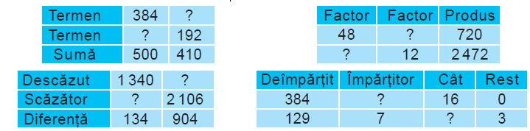  Ex. 13 a), b), pag. 50. Calculaţi respectând ordinea efectuării operaţiilor:  a) {[3568 − (13² – 5² ) ⋅ 23] : 64}²;  b) {[1050 − 1000 : (100 : 5)] : 8 − (164 − 4 – 6² )}¹⁰⁰;  Ex. 23 (suplimentar), pag. 52. Aflaţi numărul natural scris cu două cifre consecutive care este:  a) cu 45 mai mare decât suma cifrelor sale;  b) de 4 ori mai mare decât suma cifrelor sale. | 2  3  4  4  2  4  4  6  2  1 | Activitate orală  Activitate independentă  Exercițiul  Activitate frontală  Exercițiul  Activitate în perechi  GPP  Lucrul cu manualul  Activitate independentă  Exercițiul  Activitate frontală  Metoda cadranelor  Activitate independentă  Fișă de lucru  Graficul învățării
Anexa 1
Fișă cu exerciții
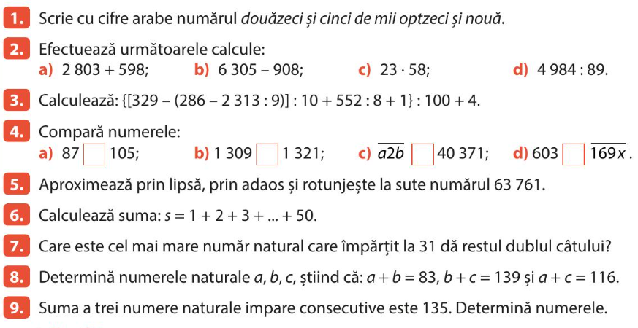

Anexa 2
Fișa de lucru
1. (2p). Fie numărul 201 075.
a) Scrieţi denumirile ordinelor la care se află cifra 0 în numărul dat.

b) Împărţiţi în coloniţă numărul dat la 25.

2. Observaţi expresiile date şi efectuaţi cerinţele.
a) (3p). Scoateţi factorul comun în afara parantezelor: 32 ⋅ 58 − 58 ⋅ 25.

b) (7p). Determinaţi ordinea efectuării operaţiilor şi calculaţi: 5 10 510 − 510 ⋅ [18² − (14² + 4³ )].

3. (4p). Daniela a cumpărat 9 pixuri cu mină neagră și 5 pixuri cu mină albastră, la același preț. Aflați prețul pixurilor , dacă fata a achitat cumpărătura cu o bancnotă de 100 lei și a primit rest 16 lei.

